上海市发展和改革委员会“马上办、网上办、就近办、一次办”审批服务事项目录公告
- 文 号： 沪发改公告〔2018〕7号
- 发布机关：上海市发改委信息公开
- 发布日期：2018-11-08
沪发改公告〔2018〕7号
根据《上海市深入推进审批服务便民化工作方案》（沪委办〔2018〕37号）的规定，现将《上海市发展和改革委员会“马上办、网上办、就近办、一次办”审批服务事项目录》予以公布。
上海市发展和改革委员会将按公告要求实施马上办、网上办、一次办，让群众和企业办事切实感受到便利。未按公告要求实施马上办、网上办、一次办的，群众和企业有权投诉，上海市发展和改革委员会将按有关规定及时调查处理。
上海市发展和改革委员会
2018年11月7日

上海市发展和改革委员会
“马上办、网上办、就近办、一次办”审批服务事项目录
一、“马上办”审批服务事项目录
注：法律法规如有变动，以法律法规为准
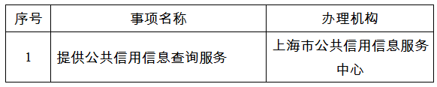

二、“网上办”审批服务事项目录
注：法律法规如有变动，以法律法规为准
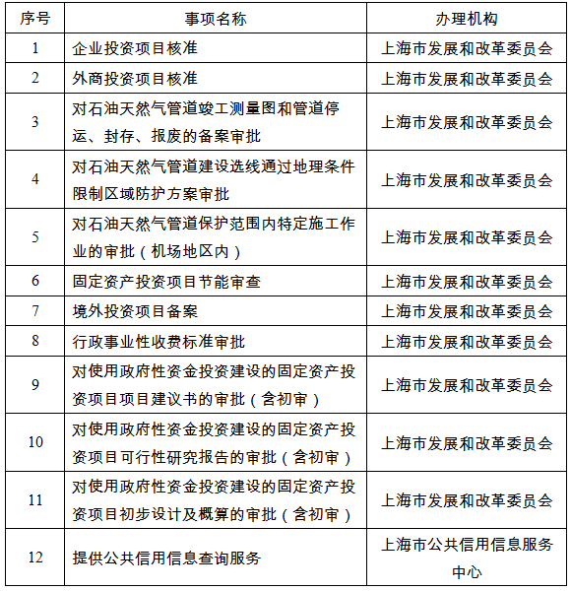

三、“一次办”审批服务事项目录
注：法律法规如有变动，以法律法规为准
